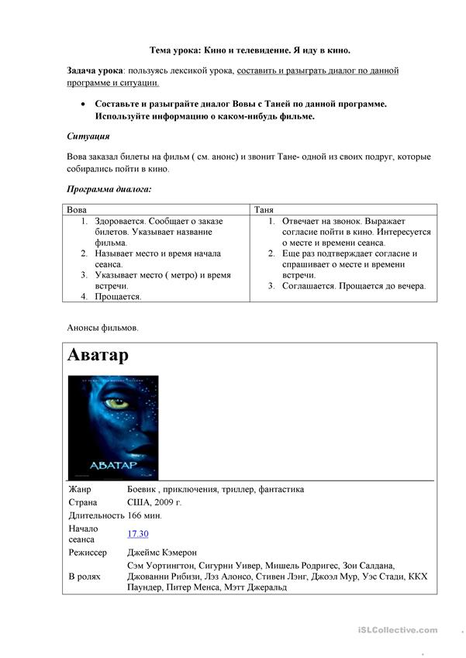

Задание 2. Составьте анонс фильма – 5 предложений.

Задание 3.

<https://www.youtube.com/watch?v=ppjNZN1VMHk>

Задание 4.

Мир современного кинематографа поистине безграничен. Что же позаимствовал кинематограф у других искусств, а чем щедро поделился с ними?

Задание 5.

Известный кинорежиссер Г.Л. Рошаль говорил: "Документальное кино часто называют "миром без игры". Между тем, мне кажется, в подлинном документальном кино мир и игра соединяются". Разделяете ли вы эту точку зрения? Аргументируйте свой ответ.

Задание 6.

Французского живописца Э. Дега по праву считают одним из самых "кинематографичных" художников, предвидевших появление кинокадра задолго до изобретения кино. Рассмотрите некоторые из его произведений (например, "Певица с перчаткой", "За кулисами", "Сидящая балерина", "В театре") и объясните правомерность подобного мнения.

